**الجمهورية الجزائرية الديمقراطية الشعبية الاستاذ : بن صفية عابدين**

**ثانوية عبد الحميد آخروف**

**البكالوريا التجريبية دورة :ماي 2013**  الشعبة: **علوم تجريبية**

اختبار في مادة : **الرياضيات** المدة: **03 ساعات ونصف**

**على المترشح أن يختار أحد الموضوعين التاليين**

**الموضوع الأول :**

**التمرين الأول:( 5نقاط)**

نعتبر في الفضاء المنسوب الى معلم متعامد ومتجانس

النقط $A\left(3,-2,2\right)$ $B\left(6,-2,-1\right)$, $C\left(6,1,5\right)$, $D\left(4;0;-1\right)$

1. بين أن المثلث $ABC$ قائم في $A$ ثم أحسب مساحته .
2. بين أن الشعاع $( 1 , -2 ,1 )$ $\vec{n}$ ناظم للمستوي $(ABC)$ استنتج معادلة ديكارتية للمستوي $(ABC)$
3. احسب بعد النقطة $D$ عن المستوي (ABC ) ثم أحسب حجم رباعي الوجوه ABCD
4. وليكن المستوي ($Q$)الذي معادلته : $x-2y+z-5=0$
5. أدرس الوضع النسبي للمستويين $(ABC)$ و ($Q$)
6. ($Q$)يقطع المستقيمات $\left( DA \right)$، $\left( DB \right)$ و $( DC )$ في النقط $G , F ,E$ *على الترتيب*

*عين تمثيلا وسيطيا للمستقيم $( DA )$ ثم أستنتج إحداثيات النقطة $E$*

ج- برهن أن النقطة $E$ تنتمي الى القطعة $\left[DA\right]$

د- أحسب حجم رباعي الوجوه EFGD

**التمرين الثاني:** (5نقاط)

**(I $(U_{n})$** متتالية عددية معرفة كما يلي $U_{0}=3$ ومن اجل كل عدد طبيعي *n*: $U_{n+1}=\frac{1}{3}U_{n}+4$

1. ارسم في معلم متعامد ومتجانس  المنحنى  الممثل للدالة الدالة المرفقة بالمتتالية $(U_{n})$ و المستقيم  ذو المعادلة 
2. مثل على محور الفواصل الحدود  دون حسابها مبرزا خطوط الرسم
3. برهن بالتراجع أن : من أجل كل عدد طبيعي n : $U_{n}<6$
4. بين أن ${(U}_{n})$ متزايدة استنتج أن ${(U}_{n})$ متقاربة

أحسب نهايتها

**II)**  نضع من اجل كل عدد طبيعي *n* : $V_{n}=U_{n}-6$

أ* برهن أن : ${(V}_{n})$ متتالية هندسية .

ب* أكتب $V_{n}$ ثم $U_{n}$ بدلالة n .

ج* أحسب نهاية المتتالية $(U_{n})$ استنج أنها متقاربة

د*أحسب المجموعين : $S=V_{0}+V_{1}……..+V_{n }$

$S^{'}= \frac{U_{0}}{V_{0}}+\frac{U_{1}}{V_{1}}… +\frac{U_{n}}{V_{n}}$

**صفحة 1 من 4**

**التمرين الثالث:** ( 5نقاط)

1. حل في مجموعة الأعداد المركبة  المعادلة : $z=\frac{-4}{z-2}$.
2. في المستوي المركب المنسوب إلى معلم متعامد متجانس $\left(O ; \vec{i } ; \vec{j}\right)$ ( الوحدة : 2cm)

*نعتبر النقط A ، B و C لواحقها على الترتيب : $z_{A}=2$*  ، $z_{B}= 1+$ i $\sqrt{3}$، $z_{C}=1-$ i $\sqrt{3}$

1. أعط الكتابة الأسية لـ $z_{B}$ ثم لـ $z_{C}$. تحقق أن النقط *A ، B و C* تنتمي الى نفس الدائرة ($Γ$)
2. علم النقط *A ، B و C .*
3. *حدد طبيعة المثلث ABC . أحسب مساحته*
4. لتكن ($Γ'$) مجموعة النقط M(z) حيث : $z\overline{z}+2\left(z+\overline{z}\right)=0$ ($\overline{z}$ هو مرافق $z$)
5. تحقق أن ($Γ'$)هي دائرة يطلب تعيين مركزها ونصف قطرها
6. عين مركز الدوران الذي زاويته $\frac{π}{2}$ ويحول الدائرة ($Γ$) الى الدائرة ($Γ'$)
7. ليكن التحويل النقطي الذي بكل نقطة  من المستوي لاحقتها  يرفق النقطة  من المستوي لاحقتها حيث أن :  .
8. عين طبيعة التحويل  و عناصره المميزة
9. لتكن *النقط* **'** *A****' ,***  *B****' ,*** *C*  *صور النقط A ، B و C بالتحويل*   أستنتج طبيعة المثلث **'** *A****'****B****'****C*
10. أحسب مساحته

**التمرين الرابع:**( 5نقاط)

**(I**  *الدالة العددية المعرفة على $R$ بـالشكل : $g(x)= x-e^{-x}$*

*أ)* - أحسب  , 

*ب)- أدرس إتجاه تغير الدالة*  .وشكل جدول تغيراتها

*ج) أثبت أن المعادلة $g\left(x\right)=0$*  *تقبل حلا وحيدا α في المجال : $\left]0,5 , 0,6\right[$*

*د) عين إشارة* g(*x*)

**(II $f$** الدالة المعرفة *على $R$*  بالشكل : $f\left(x\right)=\frac{x+1}{e^{x}+1}$

و ($C_{f}$)تمثيلها البياني في مستوى منسوب الى معلم متعامد ومتجانس وحدة الاطوال cm2

1. أحسب فسر هندسيا النتيجة
2. أ- أثبت أن 

ب- أثبت أن المستقيم (D) : $y=x+1$ مقارب للمنحني $C_{f}$ أدرس الوضع النسبي للمنحني والمستقيم (D)

1. *بين أنه من أجل كل عدد حقيقي $x$: $f'\left(x\right)=\frac{-e^{x}}{{(e }^{x}+1)² }\left(x\right)$*

استنتج إشارة $f'\left(x\right)$ *ثم شكل جدول تغيرات الدالة $f$.*

1. بين أن *كل عدد حقيقي $x$: $f \left(x\right)-x=\frac{-e^{x}}{{e }^{x}+1 }\left(x\right)$*

أستنتج أن العدد $α$ هو حل للمعادلة : $f\left(x\right)=x$ فسر هندسيا النتيجة

5) أكتب معادلة المماس (Δ) في النقطة ذات الفاصلة 0

*أرسم المماس (Δ) و المنحني $C_{f}$

**صفحة 2 من 4**

**الموضوع الثاني**

**التمرين الأول:** (5.5 نقاط)

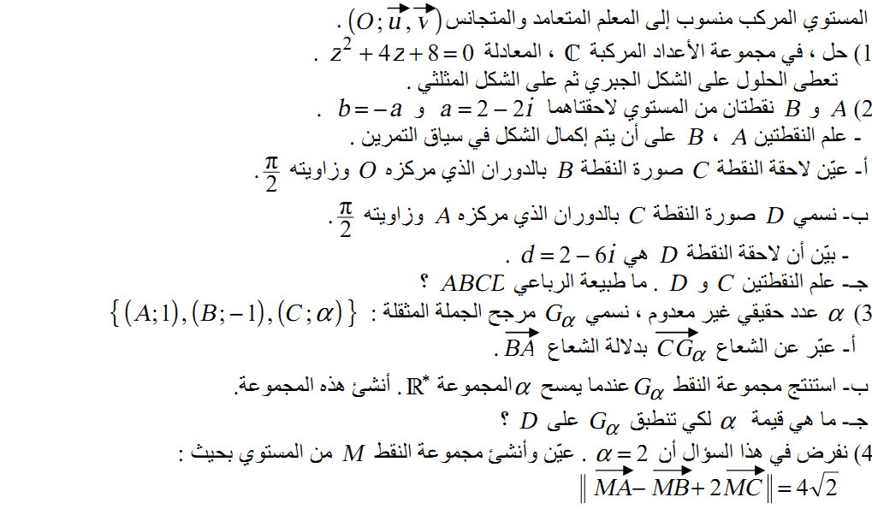

**التمرين الثاني:** (5.5نقاط)

نعتبرفي الفضاء المنسوب إلى معلم متعامد ومتجانس $(o ,\vec{i},\vec{j},\vec{k})$ النقط : $C\left(-1,1,-9\right) , B\left(\frac{-4}{3} , 0 ,-4 \right) , A( \frac{2}{3} , -3 ,2 )$

1. أ- برهن أن النقط $A$، $B$، $C$ ليست في استقامية .

ب- ليكن الشعاع $\vec{n}$ ذو المركبات $( 3 , 4 ,1 )$ تحقق أن الشعاع $\vec{n}$ عمودي على $\vec{AB}$ وعلى $\vec{AC}$

استنتج معادلة ديكارتية للمستوي $(ABC)$

1. عين إحداثيات النقطة *E* مرجح الجملة $\left\{ \left(B , 1\right)\left( A , 2 \right)\right\}$
2. أ- برهن أن المجموعة (P) للنقط $M$ من الفضاء بحيث : $\left\|2\vec{MA}+ \vec{MB}\right\|=3\left\|\vec{MO}\right\|$

هي المستوي المحوري للقطعة المستقيمة $\left[OE\right]$

ب- برهن أن معادلة (P) هي : $y=-1$

ج-. أدرس تقاطع المستويين $(ABC)$ و (P)

1. لتكن $I$ منتصف القطعة $\left[AB\right]$ و (S) سطح الكرة التي $\left[AB\right]$ قطر فيها
2. أحسب المسافة بين المستوي(P) والنقطة $I$ ثم تحقق أن تقاطع السطح (S) والمستوي(P) هي دائرة (C)
3. برهن ان معادلة (C) في المستوي (P) هي : ${\left(x+\frac{1}{3}\right)}^{2}+{\left(z+1\right)}^{2}=12$

**صفحة 3 من 4**

**التمرين الثالث:** (9 نقاط)

**I )** نعتبر الدالة  المعرفة على المجال بـ : 

1. ادرس تغيرات الدالة  .وشكل جدول التغيرات
2. احسب  واستنتج إشارة  على المجال .

**II)** دالة معرفة على المجال  بـ : 

نسمي  التمثيل البياني للدالة في المستوي المزود بمعلم متعامد ومتجانس .

1. احسب  فسر هندسيا النتيجة
2. أ- أحسب 

ب- بين أن المستقيم ذو المعادلة . مقارب للمنحني 

ج.- عين نقطة تقاطع  و المستقيم  و أدرس الوضع النسبي للمنحنى  و المستقيم 

1. أ- بين انه من اجل كل عدد حقيقي  من المجال  فان : .

ب.- استنتج اتجاه تغير الدالة و شكل جدول تغيراتها .

ج.- أنشئ المستقيم  والمنحني 

1. بين أن من أجل كل $x$ من المجال $\left[0;4\right]$ يكون $f(x)$ ينتمي الى $\left[0;4\right]$.
2. أ-.بين أن الدالة $F$ حيث : $F\left(x\right)=\frac{1}{2}x²-\frac{1}{2}$

هي دالةأصلية للدالة $f$ على المجال

ب-استنتج مجموعة الدوال الاصلية للدالة $f$ ثم عين من بينها التي تاخد القيمة : $\frac{-1}{2}ln²3$ *من أجل $x=2$*

**III)**  نعتبر المتتالية $(U_{n})$ المعرفة كما يلي : و

1) باستعمال المنحني  والمستقيم . علم على محور الفواصل الحدود ،، و

ب ) برهن أن من أجل كل n من N يكون $\left[0;4\right]$ $U_{n}∈$

ج ) أدرس رتابة المتتالية (Un) ثم استنتج أنها متقاربة .

د ) نرمز بـ : لنهايتها عين قيمة  .

**صفحة 4 من 4**